Experiment - Diffusion

Materialien:
- bunte Schokolinsen
- Teller
- (warmes) Wasser im Glas
- Kamera / Smartphone zur Dokumentation

Aufbau und Durchführung:
- Die bunten Schokolinsen im Kreis auf den Teller legen.
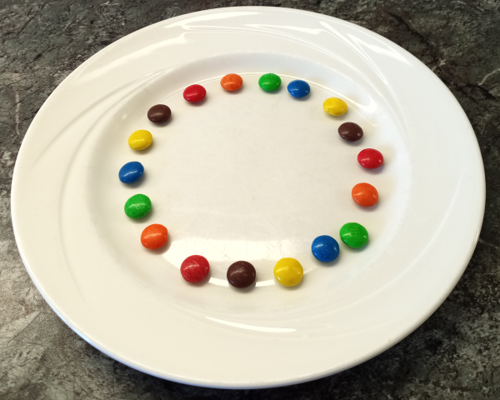
- Das (warme) Wasser wird in die Mitte des Tellers gegossen.
- Dokumentiere die Beobachtungen mit einer Kamera.
- Erstelle ein Protokoll vom Aufbau und den Beobachtungen.

Recherche und Protokollierung:
- Erstelle das Protokoll des Experiments
- Recherchiere in Büchern bzw. im Internet nach den Begriffen
  - Löslichkeit
  - Diffusion
- Erkläre das Experiment mit Hilfe der Rechercheergebnisse im Protokoll

